DELO NA DOMU - 6.r. – ŠPO

Učna ura št.: 87, 88, 89
Tematski sklop: Zdrav življenjski slog
Metodična enota: Vaje za moč, vzdržljivost, razteznost, preciznost, ravnotežje, eksplozivnost, gibljivost in koordinacijo
Cilj: izboljšati moč, vzdržljivost, razteznost, preciznost, ravnotežje, eksplozivnost, gibljivost in koordinacijo
Stopnja učnega procesa: Utrjevanje
……………………………………………………………………………………………………………………………………………………

Opombe:

Vse aktivnosti naj izvajajo po priporočilih NIJZ.
Vse učence pozivamo, naj navodila za preprečevanje širjenja virusa dosledno upoštevajo, naj se ne zbirajo v večjem številu, saj je za učinkovito preprečevanje širjenja virusa najpomembnejše preprečevanje tesnih socialnih stikov.

PAZI!
Pred pričetkom vsake vadbe se primerno ogrej in razgibaj.
Ne pretiravaj, vaje delaj po občutku, da ne pride do poškodbe.

ŠPORTNA TOMBOLA

Vsak dan, ko imaš na urniku ŠPO, ŠSP, ŠZZ ali IŠP naredi 8 do 10 vaj, ko ga nimaš pa lahko tudi manj. Poskušaj tekom tedna opraviti vse dane naloge.
Nekatere naloge imajo pripisan “IZZIV”. To pomeni, da lahko to nalogo opraviš kot izziv, kjer tekmuješ skupaj s staršem ali bratom/sestro kdo naredi več ponovitev ali dlje časa zadrži položaj itd.

Želim vam veliko zabave pri vadbi, ostanite zdravi in nasmejani!

RAZTEZANJE  TRUPA  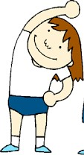  Odkloni trupa v desno in levo (kolikor let imaš toliko ponovitev narediš) | MOČ  Sklece  Kolikor sklec toliko let.  *Izziv | VZDRŽLJIVOST  Tek na mestu (ali po dvorišču) 5 min | PRECIZNOST  Zadevanja cilja Iz papirja si naredi žogico. Na razdalji 2m si  postavi tarčo in jo skušaj zadeti 10x. Najprej z levo roko, nato še z desno.  *Izziv | 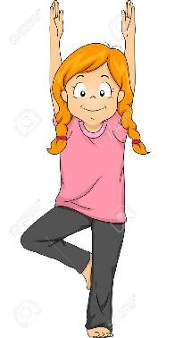  RAVNOTEŽJE Drevo Naredi “drevo”.  Poskusi vztrajati 10 sekund. Nato zamenjaj nogi.  *Izziv
RAZTEZANJE  Izpadni korak  Počasi naredi dolg izpadni korak, roke lahko položiš na tla in zadrži ta položaj za 10 sekund. Pazi : zadnja noga naj bo iztegnjena, koleno sprednje noge pa mora biti nad gležnjem. Zamenjaj nogi. 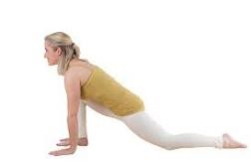 | MOČ IN  EKSPLOZIVNOST  Počepi in poskoki  - Naredi toliko počepov kolikor imaš let  - Naredi počep. Iz počepa skočiš čim više v zrak. Kolikor let toliko ponovitev. | VZDRŽLJIVOST  Skiping na mestu s štetjem  - Izvajaj skiping na mestu in medtem na  glas štej od 30 proti  0 in od 0 do 30  - Izvajaš skiping in šteješ po angleško ali italijansko do 10 in nazaj. | RAVNOTEŽJE  Hoja po prstih  Prehodi celo stanovanje ali dvorišče po prstih. Pazi na vzravnano držo, z rokami si pomagaj loviti ravnotežje. Glej naravnost. | GIBLJIVOST  Predklon  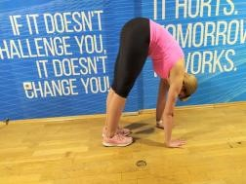  Počasi naredi predklon. Probaj se dotakniti tal. Položaj zadrži 8 sekund. Ponovi 3x.
KOORDINACIJA  Vaje z žogo  15 minut se igraj z žogo: Kotali, vodi, odbijaj, meči, brcaj... | VZDRŽLJIVOST  Zvezdica  (Poskoki narazen skupaj)  Zavrti si svojo najljubšo pesem in medtem izvajaj nalogo  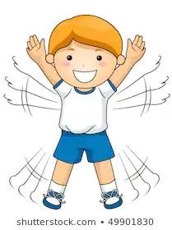 | RAZTEZANJE  Most  Ulezi se na hrbet in se počasi dvigni v most.  Zadrži 3 sekunde. Ponovi 3x.  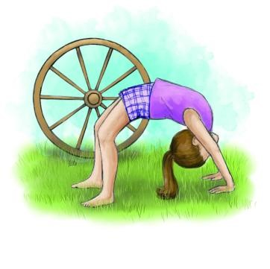 | MOČ  Zajčji poskoki  15 zajčjih poskokov  (delaš na mestu)  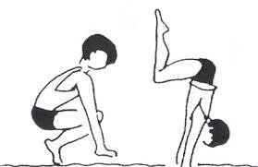 | MOČ IN VZDRŽLJIVOST  Račke  Počepni in se v čepu, kot račka, sprehodi po celem stanovanju (ali dvorišču)
RAZTEZANJE  Sonožni poskoki na mestu in kroženje z rokami nazaj hkrati  Kolior let, toliko ponovitev | KOORDINACIJA  “Poligon nazaj”  Postavi se na vse štiri in se pomikaj ritensko (“po nazaj”) po stanovanju (ali dvorišču). | VZDRŽLJIVOST  Poskoki s kolebnico  Zavrti si svojo najljubšo  pesem in medtem preskakuj kolebnico.  (če nimaš kolebnice, pa samo pleši)  *Izziv-kdo naredi več poskokov | RAZTEZANJE  Raztezaj sprednjo stegensko mišico Vsako nogo 10 sekund  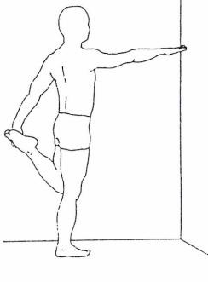 | MOČ  Smuk  Postavi se v položaj za smuk in medtem odrecitiraj abecedo od A do Ž in obratno od Ž do A

Oglejte si ta video. Vsebina je – Aerobika (pod strokovnim vodstvom). Izvajajte po želji, prostovoljno. Mogoče za tiste, ki želijo nekaj več.

https://youtu.be/9zGydY6ByYQ

Po vadbi se vedno:
- stuširamo in preoblečemo!

……….ZDRAV DUH V ZDRAVEM TELESU………

